Урок 3. Пользователи. Управление Пользователями и группами.

Задания:
1. Управление пользователями:
a) создать пользователя, используя утилиту useradd;
b) удалить пользователя, используя утилиту userdel;
c) создать пользователя в ручном режиме.
2. Управление группами:
a) создать группу с использованием утилит и в ручном режиме;
b) попрактиковаться в смене групп у пользователей;
c) добавить пользователя в группу, не меняя основной;
d) удалить пользователя из группы.
3. Создать пользователя с правами суперпользователя. Сделать так, чтобы sudo не требовал пароль для выполнения команд.
4. * Используя дополнительные материалы, выдать одному из созданных пользователей право на выполнение ряда команд, требующих прав суперпользователя (команды выбираем на своё усмотрение).

1.
a, b)
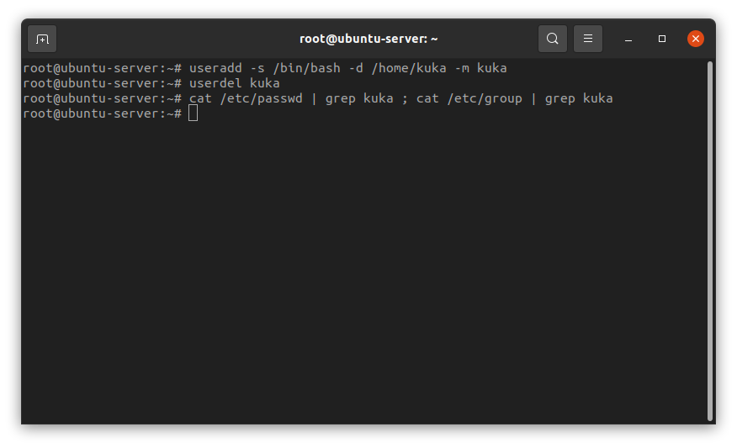
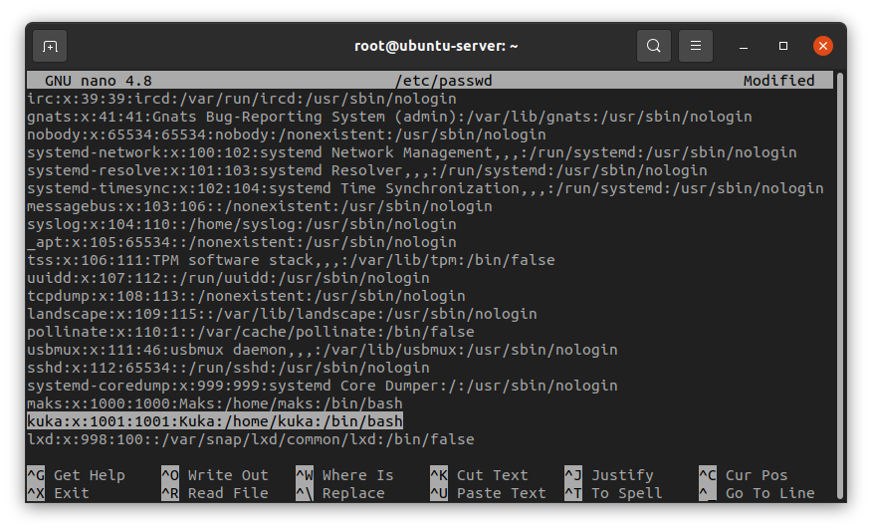
c) ввёл “nano /etc/passwd” и вручную вписал пользователя в этот файл.
2.
Ручной
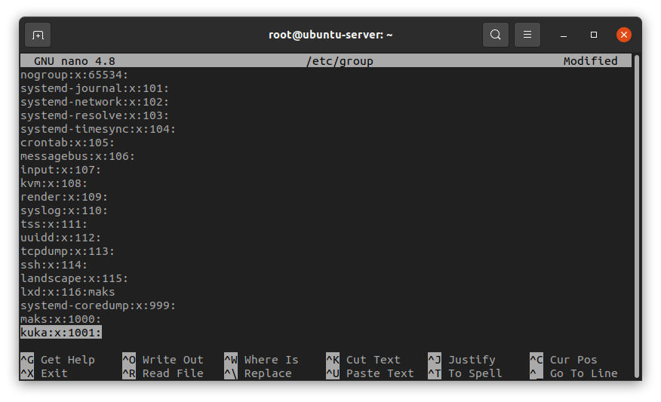
Не ручной
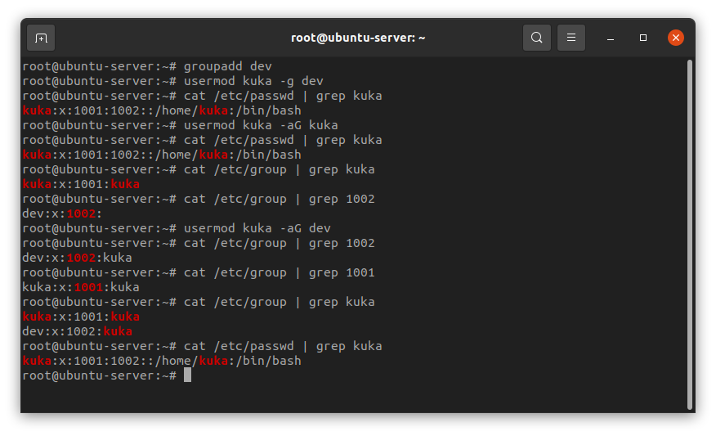
3, 4.
Создал пользователя и добавил его в группу sudo.
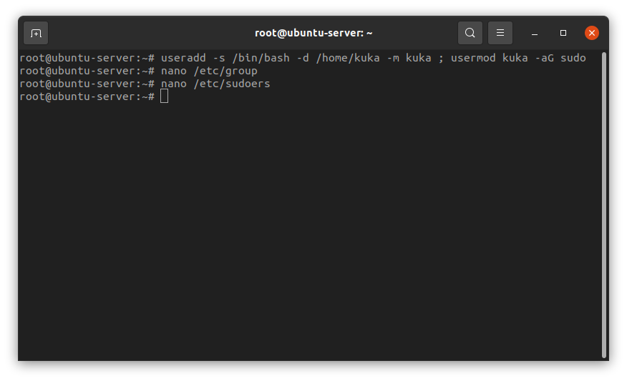
Редактировал файл sudoers. Добавил несколько команд пользователю kuka и убрал пароль для использования sudo.
